VPN beállítása gomb:
- Maradjon SSL-VPN beállításon a kapcsolat
- Tetszőleges név
- Távoli átjáró: vpn.tf.hu
- Port testreszabása: 10443
- Bejelentkezési adatok mentése
- Felhasználónév: felhasznalo.nev
- Mentés gombra katt, a fő képernyőn felhasználónév, majd ahhoz tartozó jelszó megadása után sikerül a belépés
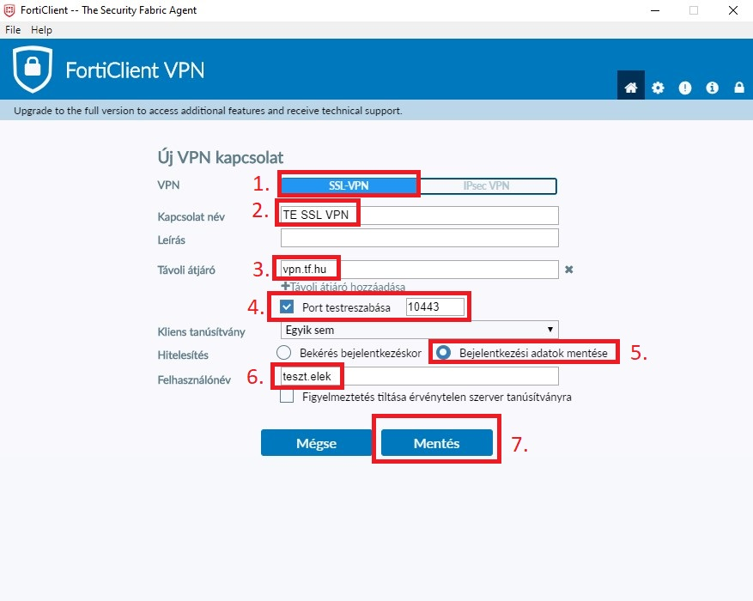Sikeres csatlakozás után az alkalmazás lekerül a tálcára és a jobb alsó sarokban feltűnik a Sikeres csatlakozás üzenet.

